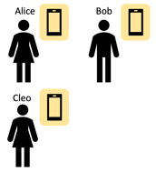
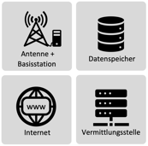
Aufgabe 1:
Nutze deine Bearbeitung von: AB1: Aufbau und Funktionsweise des Mobilfunknetzes.
Puzzleteile:
Personenplättchen:
Verbindungspfeile:
- Lege die Puzzleteile (siehe rechts) passend auf die Vorlage (siehe Puzzlematerialien).
- Lege die Personenplättchen in unterschiedliche Funkzellen (Kreise auf der Vorlage) ab.
Aufgabe 2:
Stelle nun in dem Puzzle folgende Situationen mit den farbigen Pfeilen nach.
Situation A:
Alice ruft mit ihrem Handy Bob an (orangene Pfeile)
Ordne die einzelnen Schritte
- Das Handy von Alice sendet eine Telefon-Anfrage an die Basisstation.

- Das Handy von Bob klingelt.
Situation B:
Cleo ruft mit ihrem Handy Alice an (grüne Pfeile)
Ordne die einzelnen Schritte.
- Das Handy von Cleo sendet eine Telefon-Anfrage an die Basisstation.

- Das Handy von Alice klingelt.

Aufgabe 3:
Stelle Vermutungen an: Welche Daten werden in diesen Situationen aus Aufgabe 2 explizit und welche implizit erhoben?
Explizit erhobene Daten:

Implizit erhobene Daten:

